第三章物态变化

知识网络构建



高频考点透析

|  |  |  |
| --- | --- | --- |
| 序号 | 考点 | 考频 |
| 1 | 温度及温度计的使用 | ★★ |
| 2 | 晶体的熔化规律和条件 | ★★ |
| 3 | 晶体和非晶体的凝固图象 | ★★ |
| 4 | 水的沸腾特点 | ★★★ |
| 5 | 影响蒸发快慢的因素 | ★★★ |
| 6 | 生活中的液化、升华和凝华现象 | ★★ |

第一讲温度熔化和凝固

知识能力解读

知能解读：(一)温度

1．温度：温度是表示物体冷热程度的物理量。

2．热传递：当温度不同的两个物体相互接触时，在它们之间就会发生热传递，热量从高温物体传向低温物体，并持续到二者温度相同为止；当温度相同的两个物体相互接触时，它们之间将不会发生热传递。

知能解读：(二)温度单位

1．摄氏温度()

摄氏温标是瑞典科学家摄尔修斯首先制定的。他把标准大气压下冰水混合物的温度规定为0摄氏度，沸水的温度规定为100摄氏度，分别用0℃和100℃表示，0℃和100℃之间分成100等份，每一等份代表1℃。这一规定标准叫摄氏温标，用这一温标记录的温度叫摄氏温度。

摄氏温度的单位用符号℃表示，读作摄氏度。

2．热力学温度(*T*)

热力学温标是1848年由英国物理学家开尔文创立的，单位是开尔文，简称开，用K表示。

3．两者关系：热力学温度了和摄氏温度的关系是：*T*=*t*+273.15 K。

知能解读：(三)温度计

如图所示的寒暑表(甲图)，实验室用温度计(乙图)、体温计(丙图)，三者的主要区别如下。

|  |  |  |  |
| --- | --- | --- | --- |
|  | 寒暑表 | 实验室用温度计 | 体温计 |
| 原理 | 液体的热胀冷缩 | 液体的热胀冷缩 | 液休的热胀冷缩 |
| 玻璃泡内液体 | 煤油、酒精等 | 水银、煤油等 | 水银 |
| 测量范围 | -30℃~50℃ | -20℃~110℃ | 35℃~42℃ |
| 分度值 | 1℃ | 1℃ | 1℃ |
| 构造 | 玻璃泡上部是均匀细管 | 玻璃泡上部是均匀细管 | 玻璃泡上部有一段非常细的小细管 |
| 使用方法 | 放在被测环境中直接读  数，不能甩 | 不能离开被测物体读数，不能甩 | 可以离开人体读数，测温前要甩几下 |

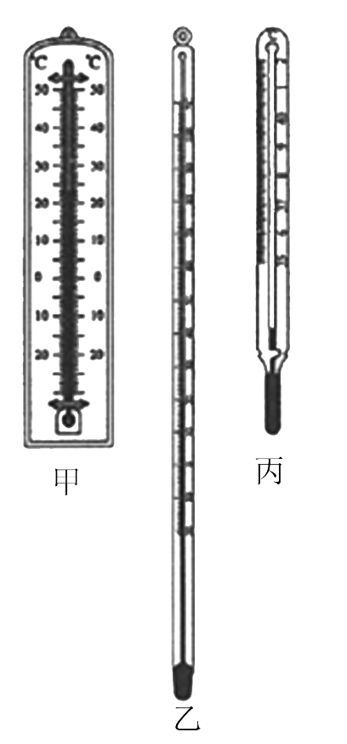

知能解读：(四)温度计的使用方法

1．使用前的注意事项

(1)零刻度线的位置：目的是在测量过程中正确辨别零上温度和零下温度，以免造成误读。

(2)温度计的量程：即温度计的测量范围。在使用时要注意不要超过温度计的量程。

(3)温度计的分度值：即温度计标尺上相邻两条刻度线之间表示的温度值，以便测量时能够准确读出温度值。不同温度计的分度值不一定相同。

2．使用过程中的注意事项

(1)测量时应将玻璃泡全部浸入被测液体中，不要碰到容器底或容器壁。

(2)温度计的玻璃泡浸入被测液体后要稍等一会儿，待温度计的示数稳定后再读数。

(3)读数时温度计的玻璃泡要继续留在被测液体中，视线要与温度计中液柱的上表面相平。

(4)测量温度时，液体的体积不能太小，要以能够浸没温度计的玻璃泡为好，要用搅拌棒(不可用温度计代替搅拌棒)将液体搅拌，使液体各处的温度均匀后再测量。

知能解读：(五)物态变化

物质以固态、液态、气态三种形式存在，物质由一种状态变为另一种状态的现象叫做物态变化。发生物态变化时，要伴随一个吸收热量或放出热量的物理过程。

知能解读：(六)熔化

1．定义：物质从固态变为液态的过程叫熔化。

2．晶体与非晶体

(1)晶体：有固定熔化温度的一类物质。如：冰、食盐、海波、明矾和各种金属等。

(2)非晶体：没有固定熔化温度的一类物质。如：松香、玻璃、蜡、沥青等。

(3)晶体与非晶体的区别：晶体有熔点，非晶体没有熔点。

3．熔点：晶体熔化时的温度叫做熔点。

4．熔化规律

晶体熔化规律：晶体熔化过程中要不断吸热，但温度保持在熔点不变。

非晶体熔化规律：非晶体熔化过程中不断吸热，温度不断上升。

5．晶体熔化的条件

晶体熔化的条件有两个：一是温度要达到晶体的熔点；二是晶体要不断吸收热量。

口诀：

晶体熔化有特点，吸收热量温不变。

晶体熔化有条件，吸热还需到熔点。

知能解读：(七)凝固

1．定义：物质从液态变为固态的过程叫做凝固。

2．凝固点：晶体凝固时的温度叫凝固点。

注意：同一种晶体的熔点和凝固点相同。

3．凝固规律

晶体凝固规律：晶体凝固时要不断放热，但温度保持在凝固点不变。

非晶体凝固规律：非晶体凝固时，随着物体不断放热，温度不断下降。

4．晶体凝固的条件

晶体要凝固，首先温度要达到品体的凝固点，其次晶体还要不断放出热量。

知能解读：(八)晶体和非晶体的区别

|  |  |  |
| --- | --- | --- |
|  | 晶体 | 非晶体 |
| 物质举例 | 海波、冰、食盐、水晶、明  矾、蔡、各种金属 | 松香、玻璃、蜡、沥青 |
| 熔点和凝固点 | 有 | 没有 |
| 熔化过程 | 吸收热量，温度不变 | 吸收热量，温度升高 |
| 凝固过程 | 放出热量，温度不变 | 放出热量，温度降低 |
| 熔化条件 | 温度达到熔点，继续吸热 | 吸收热量 |
| 熔化图象 |  |  |
| 凝固图象 |  |  |

知能解读：(九)图象法描述晶体的熔化和凝固过程

晶体的熔化、凝固是一个重点。如图所示，对,,,,,各段的状态、吸放热情况都应能从图象中分析出：



段：表示随着时间的延长固态晶体吸热，温度升一高。

段：表示晶体熔化过程，随着时间的延长，固态物质越来越少，液态物质越来越多，熔化过程中物质处于固液共存(混合)状态。此过程吸热，但温度不变，此时对应的温度为该晶体的熔点。点为固态，还未熔化；点为液态，晶体完全熔化。

段：表示液体(固态晶体全部熔化成液态)随时间延长而吸热，温度升高。

段：表示液体放热、降温。

段：表示凝固过程，放出热量，温度保持不变。物质处于固液共存状态。从图象上看，越接近点固态物质越多，液态物质越少。此时的温度叫凝固点，与熔点值相同。点全为液体，还未来得及凝固；点全为固体，液体已完全凝固。

段：表示凝固过程完成后，固态晶体放热、降温。

解题方法技巧

方法技巧：(一)温度计的使用方法

使用前：(1)观察量程；(2)认清分度值。使用时“三要三不能”：(1)玻璃泡要全部浸入液体中，不能接触到容器底或容器壁；(2)要待示数稳定后再读数，不能在示数变化过程中读数；(3)读数时，玻璃泡要留在液体中，视线与液柱上表面相平，不能随意读数。

方法技巧：(二)区分晶体和非晶体的方法

(1)根据有无熔点区分：晶体有熔点，非晶体没有熔点。晶体在熔化过程中吸热、温度不变，只有固、放两种状态，没有介于固、液之间变软的过程。而非晶体在熔化过程中吸热且温度不断升高，有一个硬→较软→软→液的过程。

(2)根据图象形状区分：从图象上分析，晶体熔化时，虽然吸热，但温度保持在熔点不变，表现在图象上是一段平行于时间轴的线段；而非晶体熔化时，温度持续上升，表现在图象上是一段不断上升的曲线。因此，有和时间轴平行线段的图象为晶体的熔化图象。

跨越思维误区

思维误区：对晶体熔化必须同时满足两个条件的理解易出错

晶体熔化的条件：(1)温度要达到熔点；(2)晶体还要继续吸热。它告诉我们，如果晶体的温度达到了熔点，但环境的温度等于或低于晶体的熔点，晶体就不能从环境中吸收热量，晶体就不会熔化。它还告诉我们，如果环境的温度比晶体的熔点高，但晶体的温度没有达到熔点，晶体也不会熔化。

物理思想方法

思想方法：图象法描述晶体与非晶体的熔化和凝固过程

在物理中常采用数学图象方法，把物理现象或物理量之间的天系表示出来。本讲中应用图象分析的物态变化有：

1．熔化图象：它包括晶体熔化图象和非晶体熔化图象。两者的区别：晶体熔化的图象中先有一段温度随时间上升的线段，温度达到熔点后再有一段平行于时间轴的线段，熔化完毕后是一段温度随时间上升的线段；非晶体熔化的图象始终是温度随时间上升的曲线，没有与时间轴平行的线段。

2．凝固图象：晶体的凝固图象中先有一段温度随时间下降的线段，温度达到凝固点后再有一段平行于时间轴的线段，凝固完毕后是一段温度随时间下降的线段；非晶体凝固的图象始终是温度随时间下降的曲线，没有与时间轴平行的线段。

各图象如图所示。





平行于时间轴的线段对应熔化或凝固过程，线段对应的温度是熔点或凝固点。同一晶体物质的熔点和凝固点相同，晶体物质的温度为熔点时，物质可能是固态、液态或固液共存状态。

中考考点链接

考点链接：(一)中考考点解读

本讲的重点是温度汁的使用及熔化和凝固图象的判别，难点是根据图象分析物理过程及物质的状态。主要以选择题、实验探究题等形式出现。

考点链接：(二)中考典题剖析

1．温度的估测

2．温度计的读数

3．对物质熔化和凝固图象的理解

4．探究晶体熔化的特点

第二讲汽化和液化、升华和凝华

知识能力解读

知能解读：(一)汽化

物质由液态变为气态的过程叫做汽化。汽化时要吸收热量汽化有两种方式：蒸发和沸腾。

知能解读：(二)蒸发和影响蒸发快慢的因素

蒸发的定义：在任何温度下都能发生的汽化现象叫做蒸发。它是液体的汽化方式之一。蒸发只发生在液体的表面，液体分子由于不规则的运动而相互碰撞，有的运动速度减慢，有的运动速度加快，那些处在液面附近的速度较大的分子，能够脱离液面而成为气态分子，因此液体蒸发在任何温度下都能发生。蒸发要吸热，有降温致冷的作用。

2．影响蒸发快慢的主要因素

液体的温度、液体的表面积和液体上方空气的流动速度。

|  |  |  |
| --- | --- | --- |
| 现象 | 现象分析 | 微观解释 |
| 晾衣服时，放在阳光下比放在背阴处干得快 | 液体温度越高，蒸发越快 |  |
| 晾衣服时，展开比团起来得快 | 液体表面积越大，蒸发越快 |  |
| 晾衣服时，放在通风处比放在无风处干得快 | 液体表而空气流动越快，蒸发越快 |  |

知能解读：(三)沸腾和沸点

1．沸腾的定义：在液体表面和内部同时发生的剧烈的汽化现象叫沸腾。

2．沸腾时的规律：液体沸腾时要不断吸收热量，但温度保持在沸点不变。

3．沸点的定义：各种液体都有确定的沸腾温度，这个温度叫做沸点。不同液体的沸点不同。水在1标准大气压下的沸点是100℃。

拓展：沸点与气压的关系：气压增大，沸点升高；气压减小，沸点降低。例如，在高山上，因为气压比较低，水的沸点低于100℃，食物不容易煮熟，这时应利用高压锅。高压锅内水面上的气压较高，所以沸点能超过100℃，食物容易煮熟。

4．沸腾的条件：液体要沸腾首先要达到沸点，其次要不断吸收热量。

口诀：

液体沸腾有特点，吸收热量温不变。

液体沸腾有条件，吸热还需到沸点。

知能解读：(四)蒸发和沸腾的区别

|  |  |  |  |
| --- | --- | --- | --- |
| 汽化方式  异同点 | | 蒸发 | 沸腾 |
| 不  同  点 | 发生部位 | 只在液体表面 | 在液体表面和内部同时发生 |
| 温度条件 | 任何温度下 | 只在沸点时 |
| 剧烈程度 | 缓慢 | 剧烈 |
| 影响因素 | 表面积、空气流速、温度 | 加热快慢 |
| 温度变化 | 降温致冷 | 吸收热量，温度不变 |
| 共同特点 | | 都属汽化现象、吸热 | |

知能解读：(五)液化

1．定义

物质从气态变为液态的过程叫做液化。

2．液化方法

(1)降低温度：任何气体温度降到足够低的时候，都可以液化。

(2)压缩体积：有的气体在常温下压缩体积也可以液化，如一次性打火机中的丁烷。

注意：“白气”不是水蒸气

“白气”和水蒸气是两个不同的概念，水蒸气是气体，用肉眼无法观察到，而“白气”是水蒸气遇冷液化形成的小水珠。“白气”的来源有两种情况：一是温度较高的水蒸气遇冷液化形成的；二是空气中的水蒸气遇冷液化形成的。水蒸气液化过程的现象图解如下：

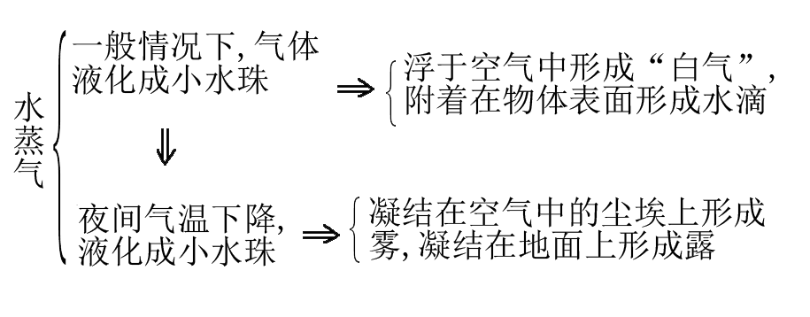

知能解读：(六)升华和凝华

|  |  |  |
| --- | --- | --- |
| 物态变化 | 升华 | 凝华 |
| 定义 | 物质由固态直接变为气态的过程 | 物质由气态直接变为固态的过程 |
| 吸放热 | 吸热 | 放热 |
| 举例 | 碘升华、樟脑球变小、干冰升华 | 霜、冰花、雾淞的形成 |
| 识别方法 | 物质由固态直接变为气态中间不经液态 | 物质由气态直接变为固态，中间不经液态 |

知能解读： (七)人工降雨

利用干冰升华吸热的特点可进行人工降雨。

在人工降雨时，将干冰发射到云层附近，干冰迅速升华并从周围空气中吸收大量的热，使空气温度急剧下降，高空中的水蒸气凝华成小冰晶。当这些小冰品逐渐增大时，就从空中掉下来，小冰晶在下落时熔化，就形成了雨。

注意：干冰不是冰，而是固态的二氧化碳。

知能解读：(八)物态变化总结

物质存在着三种状态，而三种状态之间又存在着六种变化，物态变化现象与人们的生活、生产关系密切，也是近几年中考的热点。可以通过图中的关系图对比加强记忆。

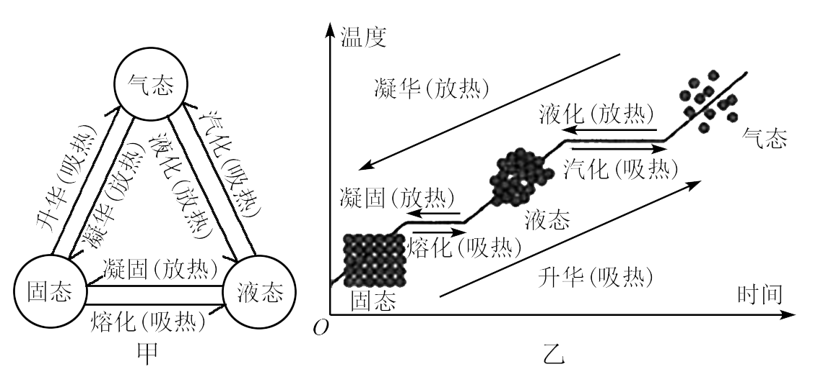

除了理清六种物态变化的吸、放热关系之外，还要注意以下六点：

1．一个关系

气压与沸点的关系：气压增大，沸点升高；气压减小，沸点降低。

2．两个致冷作用

(1)蒸发：吸热，有致冷作用。例如夏天室内洒水可以降温。蒸发是在液体表面，在任何温度下都可进行的缓慢汽化现象。蒸发的快慢与液体的温度、液体的表面积、液体上方的空气流动快慢有关，温度高、积大、空气流动快，蒸发也快，反之则慢。

(2)升华：吸热，有致冷作用。例如干冰升华等。升华是物质由固态直接变成气态的过程。(干冰是固态的二氧化碳)

3．两个区别

(1)晶体与非晶体的区别

晶体有一定的熔化温度，即熔点；非晶体没有一定的熔化温度，也没有一定的凝固温度。

(2)蒸发与沸腾的区别

蒸发：在液体表面，在任何温度下都能发生的缓慢的汽化现象。

沸腾：在液体表面和液体内部，在一定的温度下发生的剧烈的汽化现象。

4．两个方法

气体液化的两个力一法：降低温度、压缩体积。

5．两个过程

吸热过程：熔化、汽化、升华；

放热过程：凝固、液化、凝华。

6．三个条件

(1)晶体熔化的条件：达到熔点，继续吸热。

(2)晶体凝固的条件：达到凝固点，继续放热。

(3)液体沸腾的条件：达到沸点，继续吸热。

解题方法技巧

方法技巧：(一)判断物态变化的方法

判断物态变化的关键是先看清过程中物质的始、末状态，然后再根据各物态变化的定义来判断辨别物态变化，要求能够根据现象指出属于何种物态变化，并能指出哪些变化过程吸热，哪些变化过程放热。吸热的物态变化过程有熔化、汽化、升华放热的物态变化过程有凝固、放化、凝华。

方法技巧：(二)液体蒸发快慢的实例判断

影响液体蒸发快慢的因素有液体的温度、液体的表面积和液体上方空气的流动速度，还有液体种类。

方法技巧：(三)判断液体能否沸腾的方法

1．液体沸腾要同时具备两个条件：

(1)达到沸点；(2)继续吸热。

2．不同的液体沸点不同，而且液体的沸点还跟气压有关。

跨越思维误区

思维误区：对自然界中的云、雨、雪、雾、霜等现象的物态变化的判断易错

|  |  |  |
| --- | --- | --- |
| 自然现象 | 成因 | 物态变化名称 |
| 云 | 太阳照在地面上，水温升高，含有水蒸气的高温空气快速上升，在上升过程中，空气逐渐冷却，水蒸气液化成小水滴或凝华成小冰晶，便形成云 | 液化或凝华 |
| 雨 | 云中的小水滴和小冰晶，随着气流的急速升一降而上下运动，它们相遇后越聚越大，达到一定程度后就会下落。在下落过程中，冰晶吸热熔化成水滴，与原来的水滴一起落到地面，这就是雨 | 熔化 |
| 雾 | 雾是水蒸气在空气中遇冷液化成的小水珠，这些小水珠悬浮在空气中，在地面附近称为雾 | 液化 |
| 露 | 在天气较热的时候，空气中的水蒸气在早晨遇到温度较低的树叶、花草等，液化成小水珠附着在它们的表面 | 液化 |
| 霜、雪 | 霜是在地表的水蒸气遇到0℃以下的物体，直接凝华为固体；如果高空的温度在0℃以下，水蒸气直接凝华成小冰晶，便以雪的形式降回地面 | 凝华 |
| 冰雹 | 云中的小水珠被上升气流带到气温低于0℃的高空，凝结为小冰珠，小冰珠在下落时，其外层受热熔化成水，并彼此结合，使小冰珠越来越大，如果上升气流很强，冰珠就会再次升入高空，在其表面形成一层冰壳，经过多次上下翻腾，能结合成较大的冰珠，当上升气流托不住它时，  冰珠就会落到地面上，形成冰雹 | 熔化、  凝固、  凝华等 |

物理思想方法

思想方法：图象法在液体的沸腾中的应用本讲运用图象法解题的要求是：(1)会根据记录数据绘出物态变化时的温度—时间图象：(2)能根据图象确定液体的沸点，确定液体发生沸腾的时刻，确定液体在某段时间内所处的状态。

中考考点链接

考点链接：(一)中考考点解读

本讲重点是判断生活和自然界中的物态变化及吸、放热情况影啊蒸发快慢的因素以及水的沸腾实验等，难点是自然界中云、雾、露、雨、霜、雪、冰雹的形成过程。题型以填空题、选择题和实验探究题为主。

考点链接：(二)中考典题剖析

1．物态变化的判断

2．探究水沸腾的特点

3．利用物态变化解释现象